Hygieneplan der Grundschule Berg

INHALT

1. Persönliche Hygiene
2. Betreten des Schulgebäudes
3. Raumhygiene: Klassenräume, Fachräume, Aufenthaltsräume, Verwaltungsräume, Lehrerzimmer und Flure
4. Hygiene im Sanitärbereich
5. Infektionsschutz in den Pausen
6. Infektionsschutz beim Sportunterricht
7. Wegeführung
8. Konferenzen und Versammlungen
9. Außerunterrichtliche Veranstaltungen
10. Private Veranstaltungen im schulischen Rahmen
11. Bus
12. Meldepflicht/Dokumentation
13. Allgemeines
14. Überblick „Regelungen“

VORBEMERKUNG

Dieser schulische Hygieneplan regelt die wichtigsten Eckpunkte nach dem Infektionsschutzgesetz, um durch ein hygienisches Umfeld zur Gesundheit der Schülerinnen und Schüler und alle an Schule Beteiligten beizutragen.
Schulleitung, Kollegium und MitarbeiterInnen der Schule gehen dabei mit gutem Beispiel voran und sorgen zugleich dafür, dass die Schülerinnen und Schüler die Hygienehinweise ernst nehmen und umsetzen.
Alle Beschäftigten der Schulen, alle Schülerinnen und Schüler sowie alle weiteren regelmäßig an den Schulen arbeitenden Personen sind darüber hinaus gehalten, sorgfältig die Hygienehinweise der Gesundheitsbehörden bzw. des Robert Koch-Instituts zu beachten.
Über die Hygienemaßnahmen und Änderungen in Anpassungen an die CVO des Landes Baden Württemberg sind das Personal, die Schüler und die Erziehungsberechtigten auf jeweils geeignete Weise zu unterrichten.
Die jeweils aktuellen Regelungen werden am Infobrett vor dem Rektorat ausgehängt und per Mail an die ElternvertreterInnen zur Weitergabe an alle Klasseneltern weitergeleitet.

1.PERSÖNLICHE HYGIENE:

Das neuartige Coronavirus ist von Mensch zu Mensch übertragbar. Der Hauptübertragungsweg ist die Tröpfcheninfektion. Dies erfolgt vor allem direkt über die Schleimhäute der Atemwege. Darüber hinaus ist auch indirekt über Hände, die dann mit Mund- oder Nasenschleimhaut sowie die Augenbindehaut in Kontakt gebracht werden, eine Übertragung möglich.

Wichtigste Maßnahmen
- Bei Krankheitszeichen (z.B. Fieber, trockener Husten, Atemproblemen, Verlust Geschmacks-/Geruchssinn, Halsschmerzen Gliederschmerzen) auf jeden Fall zu Hause bleiben.
- Mindestens 1,50 m Abstand halten
- Mit den Händen nicht das Gesicht, insbesondere die Schleimhäute berühren, d.h. nicht an Mund, Augen und Nase fassen.
- Keine Berührungen, Umarmungen und kein Händeschütteln.
- Husten- und Niesetikette: Husten und Niesen in die Armbeuge gehören zu den wichtigsten Präventionsmaßnahmen! Beim Husten oder Niesen größtmöglichen Abstand zu anderen Personen halten, am besten wegdrehen.

Händehygiene (z. B. nach dem Naseputzen, Husten oder Niesen; nach der Benutzung von öffentlichen Verkehrsmitteln; nach Kontakt mit Treppengeländern, Türgriffen, Haltegriffen etc., vor und nach dem Essen; vor dem Aufsetzen und nach dem Abnehmen einer Schutzmaske, nach dem Toiletten-Gang oder nach Betreten des Klassenraums) durch

a) Händewaschen mit Seife für 20 – 30 Sekunden (siehe auch https://www.infektionsschutz.de/haendewaschen/) oder
b) Händedesinfektion: Das sachgerechte Desinfizieren der Hände ist dann sinnvoll, wenn ein gründliches Händewaschen nicht möglich ist. Öffentlich zugängliche Gegenstände wie Türklinken oder Fahrstuhlknöpfe möglichst nicht mit der vollen Hand bzw. den Fingern anfassen, ggf. Ellenbogen benutzen.

Maskenpflicht seit 22.03.2021
Das Tragen einer Maske ist im Schulhaus und auf dem Schulgelände verbindlich (OP-Maske bzw. FFP2 o.ä.). Damit können Tröpfchen, die man z.B. beim Sprechen, Husten oder Niesen ausstößt, abgefangen werden. Das Risiko, eine andere Person durch Husten, Niesen oder Sprechen anzustecken, kann so verringert werden (Fremdschutz). Das Tragen eines Mund-Nasenschutzes aus Stoff ist nicht mehr zulässig!
Die Maskenpflicht ist seit dem 21.06.21 dem jeweiligen Inzidenzgeschehen angepasst. In der Inzidenzstufe 1 müssen im Klassenraum keine Masken mehr getragen werden (siehe Anhang „Regelungen auf einen Blick“).

Nach wie vor müssen jedoch die Masken beim Schülertransport getragen werden. Dies darf aber nicht dazu führen, dass der Abstand unnötigerweise verringert wird.

Hinweise zum Umgang mit den Masken:

Folgende Hinweise des Bundesamtes für Arzneimittel und Medizinprodukte (BfArM) sind zu beachten:

• Auch mit Maske sollte der von der WHO empfohlene Sicherheitsabstand von mindestens 1.50 m zu anderen Menschen eingehalten werden.
• Die Hände sollten vor Anlegen der Maske gründlich mit Seife gewaschen werden.
• Beim Anziehen einer Maske ist darauf zu achten, dass die Innenseite nicht kontaminiert wird. Die Maske muss richtig über Mund, Nase und Wangen platziert sein und an den Rändern möglichst eng anliegen, um das Eindringen von Luft an den Seiten zu minimieren.
• Bei der ersten Verwendung sollte getestet werden, ob die Maske genügend Luft durchlässt, um das normale Atmen möglichst wenig zu behindern.
• Eine durchfeuchtete Maske sollte umgehend abgenommen und ggf. ausgetauscht werden.
• Die Außenseite, aber auch die Innenseite der gebrauchten Maske ist potentiell erregerhaltig. Um eine Kontaminierung der Hände zu verhindern, sollten diese möglichst nicht berührt werden.
• Nach Absetzen der Maske sollten die Hände unter Einhaltung der allgemeinen Hygieneregeln gründlich gewaschen werden (mindestens 20-30 Sekunden mit Seife).

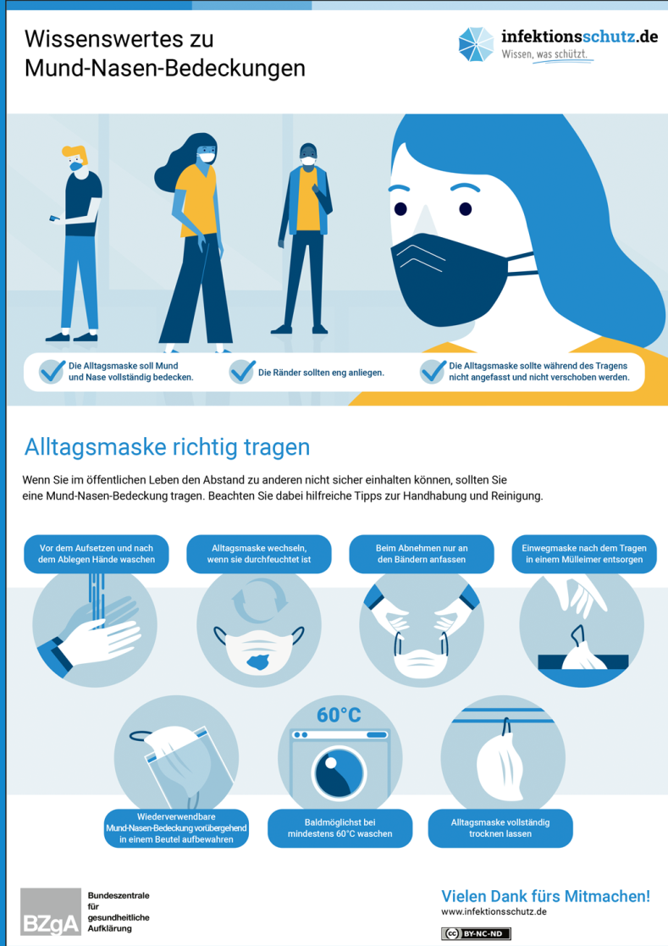

2. BETRETEN DES SCHULGEBÄUDES

2.1 SchülerInnen:
Bei einem Ankommen vor 8:00 Uhr stellen sich die SchülerInnen an den für die Klassen markierten Punkten im Schulhof auf. Um 08.00 Uhr werden zunächst die Klassen 1/2, danach die Klassen 3 und 4 ins Schulhaus eingelassen.
Die Kinder waschen sich nach dem Ankommen die Hände im jeweiligen Klassenzimmer.
Nach den Hofpausen benutzen die Dritt- und Viertklässler die Sanitärbereiche mit je zwei durch Plexiglas abgetrennte Waschbecken, die Erst- und Zweitklässler das Waschbecken im Klassenraum.
Die Aufsichtspersonen sorgen für ein geregeltes Nacheinander.
Bei Bedarf werden auch die Desinfektionsspender genutzt, die in jedem Klassenraum und jedem Fachraum, sowie im Flur zur Verfügung stehen.
Allergiker dürfen auch selbst ein eigens dafür geeignetes Mittel zur persönlichen Benutzung mitbringen.

2.2 MitarbeiterInnen:
Alle MitarbeiterInnen waschen vor Beginn in den jeweiligen Sanitärbereichen die Hände und desinfizieren mit den dafür bereit gestellten Spendern.

2.3 Testpflicht:
Alle SchülerInnen und MitarbeiterInnen sind zu häuslichen Selbsttests 2x wöchentlich jeweils am Montag und Mittwoch verpflichtet. Das negative Testergebnis wird auf einer Bescheinigung der Schule nachgewiesen und von der Schulleitung bzw. der zuständigen Lehrkraft unterschrieben.
Alle Testpflichtigen erhalten kostenlose Tests vom Schulträger. Die Ausgabe wird von der Verwaltung und der Schulleitung organisiert.
Bei einem positiven Testergebnis verpflichten sich die Eltern, durch den Hausarzt einen PCR-Test durchführen zu lassen und die Schule über das Testergebnis zu informieren.
Vergisst ein Kind, den Nachweis zu erbringen, werden die Eltern telefonisch kontaktiert und gebeten, den Test unter Aufsicht in der Schule durchzuführen bzw. die fehlenden Unterlagen in die Schule zu bringen. Solange hält sich das Kind unter Aufsicht der Sekretärin und/oder der Schulleitung im Eingangsbereich der Schule (Wartebereich) auf.
Die Unterschrift zur Testdurchführung ist nur auf dem Schulbescheinigungsformular gültig. Die Bescheinigungen werden zur Testdokumentation ein Jahr aufbewahrt und dann vernichtet.

2.4 Besucher/Eltern:
Nur in Notfällen ist das Betreten des Schulgebäudes durch Eltern und/oder Besucher erlaubt, ansonsten ist eine vorherige Anmeldung im Sekretariat gewünscht.
Das Betreten ist nur mit Maske erlaubt, bei Aufenthalten länger als 15 Minuten ist zudem der Nachweis eines negativen Corona-Testergebnisses Pflicht!
Außerschulisches Personal (Reinigungskräfte, HandwerkerInnen, Musikverein o.ä.) geht seiner Tätigkeit möglichst außerhalb des Schulbetriebes nach.
Bei Veranstaltungen (schulisch oder privat) werden die Kontaktdaten erfasst und ein Jahr lang aufbewahrt.
Der Zugang wird nur symptomfreien Personen gewährt (kein Fieber, Husten o.ä.).
3. RAUMHYGIENE: KLASSENRÄUME, FACHRÄUME, AUFENTHALTS-RÄUME, VERWALTUNGSRÄUME, LEHRERZIMMER UND FLURE

3.1 Lüften
Zur Vermeidung der Übertragung durch Tröpfcheninfektion muss in der Öffentlichkeit ein Abstand von mindestens 1,50 Metern eingehalten werden. Da dies in der Grundschule bei Regelbetrieb nicht möglich ist, werden die Jahrgangsstufen1/2 und ¾ weitgehend voneinander getrennt um ein Übergreifen von Infektionen über mehrere Klassen zu vermeiden. Jahrgangsübergreifender Unterricht wie z.B. Religion ist nicht erlaubt.
Besonders wichtig ist das regelmäßige und richtige Lüften, da dadurch die Innenraum-Luft ausgetauscht wird. Alle 20 Minuten, sowie in jeder Pause, ist eine Stoßlüftung bzw. Querlüftung durch vollständig geöffnete Fenster über mehrere Minuten vorzunehmen. Aus Sicherheitsgründen verschlossene Fenster müssen daher für die Lüftung unter Aufsicht einer Lehrkraft geöffnet werden. Um eine Querlüftung zu ermöglichen, bleibt die Tür zum Flur –soweit es der Unterricht zulässt- offen.
Die Hausmeister sorgen zudem für eine frühmorgendliche Lüftung im gesamten Schulhaus.
Die Eingangstür der Schule bleibt zu Lüftungszwecken in der Regel offen stehen.

3.2 Reinigung
Die DIN 77400 (Reinigungsdienstleitungen Schulgebäude – Anforderungen an die Reinigung) ist zu beachten. Sie definiert Grundsätze für eine vertragsgemäße, umweltbewusste und hygienische Schulreinigung unter Berücksichtigung aktueller Entwicklungen hinsichtlich Technik und Methoden der Gebäudereinigung und rechtlicher Anforderungen durch das Infektionsschutzgesetz.
Ergänzend dazu gilt:
Generell nimmt die Infektiosität von Coronaviren auf unbelebten Oberflächen in Abhängigkeit von Material und Umweltbedingungen wie Temperatur und Feuchtigkeit rasch ab. Nachweise über eine Übertragung durch Oberflächen im öffentlichen Bereich liegen bisher nicht vor.
In der Schule steht die Reinigung von Oberflächen im Vordergrund. Dies gilt auch für Oberflächen, welchen antimikrobielle Eigenschaften zugeschrieben werden, da auch hier Sekrete und Verschmutzungen mechanisch entfernt werden sollen.
Im Gegensatz zur Reinigung wird eine routinemäßige Flächendesinfektion in Schulen auch in der jetzigen COVID-Pandemie durch das RKI nicht empfohlen. Hier ist die angemessene Reinigung völlig ausreichend.
Wird eine Desinfektion im Einzelfall als notwendig erachtet, so sollte diese generell als Wischdesinfektion mit einer kalten Lösung durchgeführt werden.

Eine Sprühdesinfektion, d.h. die Benetzung der Oberfläche ohne mechanische Einwirkung, ist weniger effektiv und auch aus Arbeitsschutzgründen bedenklich, da Desinfektionsmittel eingeatmet werden können (ebenso bei warmer, evtl. dampfender Desinfektionslösung). Auch Raumbegasungen zur Desinfektion sind hier grundsätzlich nicht angezeigt. Die Einwirkzeit bzw. Benetzungszeit ist zu beachten. Je nach Desinfektionsmittel (wenn getrocknete Reste reizend wirken) ist eine anschließende Grundreinigung erforderlich.
Folgende Areale sollten besonders gründlich und in stark frequentierten Bereichen täglich gereinigt werden:
• Türklinken und Griffe (z.B. an Schubladen- und Fenstergriffe) sowie der Umgriff der Türen,
• Treppen- & Handläufe,
• Lichtschalter,
• Tische, Telefone, Kopierer
• und alle weiteren Griffbereiche, wie z.B. Computermäuse und Tastaturen.

Im Fach Sport und Musik sorgt die jeweilige Lehrkraft für die Oberflächenreinigung von gebrauchten Kleingeräten vor dem Gruppenwechsel.
Großgeräte werden in Auftrag des Schulträgers regelmäßig gereinigt.

4. HYGIENE IM SANITÄRBEREICH
In allen Toilettenräumen sind ausreichend Flüssigseifenspender und Einmalhandtücher bereitgestellt und werden regelmäßig aufgefüllt. Die entsprechenden Auffangbehälter für Einmalhandtücher und Toilettenpapier sind vorzuhalten.
Die Lehrkräfte stellen sicher, dass sich nicht zu viele Schülerinnen und Schüler zeitgleich in den Sanitärräumen aufhalten.
Toilettensitze, Armaturen, Waschbecken und Fußböden sind täglich zu reinigen. Bei Verschmutzungen mit Fäkalien, Blut oder Erbrochenem ist nach Entfernung der Kon-
tamination mit einem Desinfektionsmittel getränkten Einmaltuch eine prophylatkische
Scheuer-Wisch-Desinfektion erforderlich. Dabei sind Arbeitsgummihandschuhe zu tragen.
5. INFEKTIONSSCHUTZ IN DEN PAUSEN
Das Schulgelände ist in 2 Bereiche unterteilt, die die Jahrgänge 1/2 und 3/4 im täglichen Wechsel unter jeweils einer Aufsicht nutzen. Die Einteilung hängt an der Schuleingangstür aus.
6. INFEKTIONSSCHUTZ BEIM SPORTUNTERRICHT (sofern erlaubt)
Händewaschen vor und nach dem Unterricht. Geräte werden nach Notwendigkeit (wenn mit Körperflüssigkeit in Kontakt gekommen ) desinfiziert.
Gegebenenfalls wird der Unterricht kontaktarm durchgeführt und die Umkleidekabinen nicht genutzt. Die SchülerInnen erscheinen dann bereits in Sportbekleidung.
Schwimmunterricht findet nur nach erteilter Erlaubnis durch das Gesundheitsamt statt.
7. WEGEFÜHRUNG
Da die Grundschule nur über einen Treppenzugang und Eingang verfügt, sind dort Wegführungspfeile angebracht, denen die SchülerInnen folgen sollen. Dichtes Gedränge soll durch die Entzerrung der Unterrichtsankommenszeit und unterschiedliches Stundenplanende der Stufen möglichst vermieden werden.
8. KONFERENZEN UND VERSAMMLUNGEN

Konferenzen müssen auf das notwendige Maß begrenzt werden. Dabei ist auf die Einhaltung des Mindestabstandes zu achten. Video- oder Telefonkonferenzen sind zu bevorzugen.
Elternabende und andere Versammlungen der Schulgremien sind unter Einhaltung des Mindestabstandes erlaubt, allerdings sind diese auf das Notwendigste zu beschränken. Bei Veranstaltungen am gleichen Tag sind versetzte Zeiten einzuhalten. (siehe auch Raumkonzept der Schule)

9. AUßERUNTERRICHTLICHE VERANSTALTUNGEN
Tagesausflüge nach Stufen bzw. Klassen getrennt sind erlaubt. Ausflüge als Wandertag oder Aufenthalte im Freien sind bevorzugt durchzuführen. Es gilt je nach Zielort das jeweilige Hygienekonzept des Anbieters.

10. PRIVATE VERANSTALTUNGEN IM SCHULISCHEN RAHMEN
Klassenabschlussfeste werden als private Veranstaltungen eingeordnet und unterliegen den Bestimmungen der jeweiligen Inzidenzstufe. Sie sollen möglichst im Freien durchgeführt werden und unterliegen dem Hygienekonzept der Schule (siehe vor allem 2.4).

11. SCHÜLERBEFÖRDERUNG
Während der Busfahrt sowie beim Warten an der Bushaltestelle gilt Maskenpflicht.

12. MELDEPFLICHT
Aufgrund der Coronavirus-Meldepflichtverordnung i. V. m. § 8 und § 36 des Infektionsschutzgesetzes ist sowohl der Verdacht einer Erkrankung als auch das Auftreten von COVID-19 Fällen in Schulen dem Gesundheitsamt zu melden.

13. ALLGEMEINES
Die Handreichung des Kultusministeriums BW zum Umgang mit Krankheits- und Erkältungssymptomen bei Kindern in der Schule ist zu beachten.
Kinder bleiben zu Hause bei:
- Fieber ab 38,0 °C
- trockenem Husten
- Störung des Geschmacks- und Geruchssinn
Eine genaue Abklärung der Erkrankung im Hinblick auf Covid19 erfolgt durch den Kinderarzt.

14. REGELUNGEN ABHÄNGIG VON DER INZIDENZSTUFE

Stand: aktualisiert am 07.07.2021

